|  |  |  |  |
| --- | --- | --- | --- |
|  | Terceira Avaliação |  | Nota: |
| Curso: | Ciência da Computação |  | |
| Disciplina: | Linguagens Formais e Autômatos |  | |
| Alunos da equipe: | Guilherme Barrio Nascimento Mayra Safira Costa Gomes  Edson Pinho Rabelo  Nicolas Alexander Soares Oliveira | Data:  19/02/2025 |  |

1) Para cada um dos dois casos de teste (AFε dados como entrada) devem ser postadas as telas capturadas com o AFN resultante da transformação AFε -> AFN. Em cada tela deve ainda constar, por exemplo, um bloco de notas com os nomes dos membros da equipe. Para entregar esta avaliação gere o pdf e faça o upload na atividade no classroom. Apenas um membro da equipe deve fazer o upload.

1. Caso de teste 1: AFε:

Obs.: Os símbolos na figura são dois: “a” e “ε”.

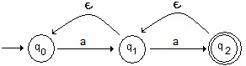

1. Resposta: Cole abaixo a tela:

1. Caso de teste 2: AFε:
2. Obs.: Os símbolos na figura são dois: “a”, “b” e “ε”.

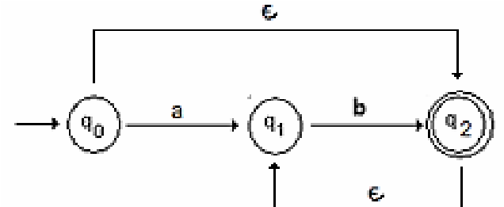

1. Resposta: Cole abaixo a tela:

Entradas:

